ПРИЛОЖЕНИЕ Д

Результаты работы программы

АННОТАЦИЯ

Данный документ направлен на описание результаты работы программы информационного отдела ФГБОУ ВО «Московского педагогического государственного университета».

СОДЕРЖАНИЕ

1 РЕЗУЛЬТАТЫ РАБОТЫ ПРОГРАММЫ 3

# РЕЗУЛЬТАТЫ РАБОТЫ ПРОГРАММЫ

В программе реализовано разграничение прав пользователей.

На рисунке 1.1 отображена регистрация пользователей, имеющих роль «Пользователь».

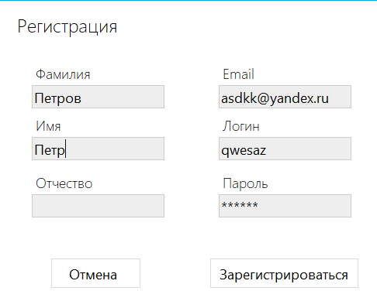

Рисунок 1.1 – Регистрация пользователей

На рисунке 1.2 Отображены все вкладки, к которым пользователь имеет доступ «Пользователь»

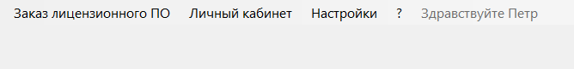

Рисунок 1.2 – Доступ «Пользователя»

На рисунке 1.3 Отображена регистрация сотрудника администратором, здесь может быть зарегистрирован пользователь с любой ролью.

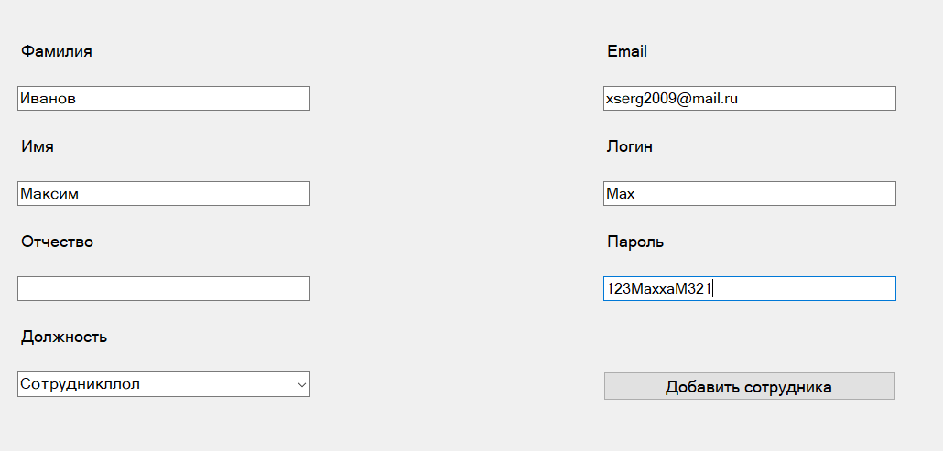

Рисунок 1.3 – Регистрация пользователей администратором

На рисунке 1.4 Отображены все вкладки, к которым пользователь имеет доступ «Сотрудник»



Рисунок 1.4 – Доступ «Сотрудника»

На рисунке 1.5 Отображены все вкладки, к которым пользователь имеет доступ «Администратор»



Рисунок 1.5 – Доступ «Администратора»

На рисунке 1.6 Отображена вкладка вывода статистических данных по выданным лицензионным ключам по определенному программному обеспечению.

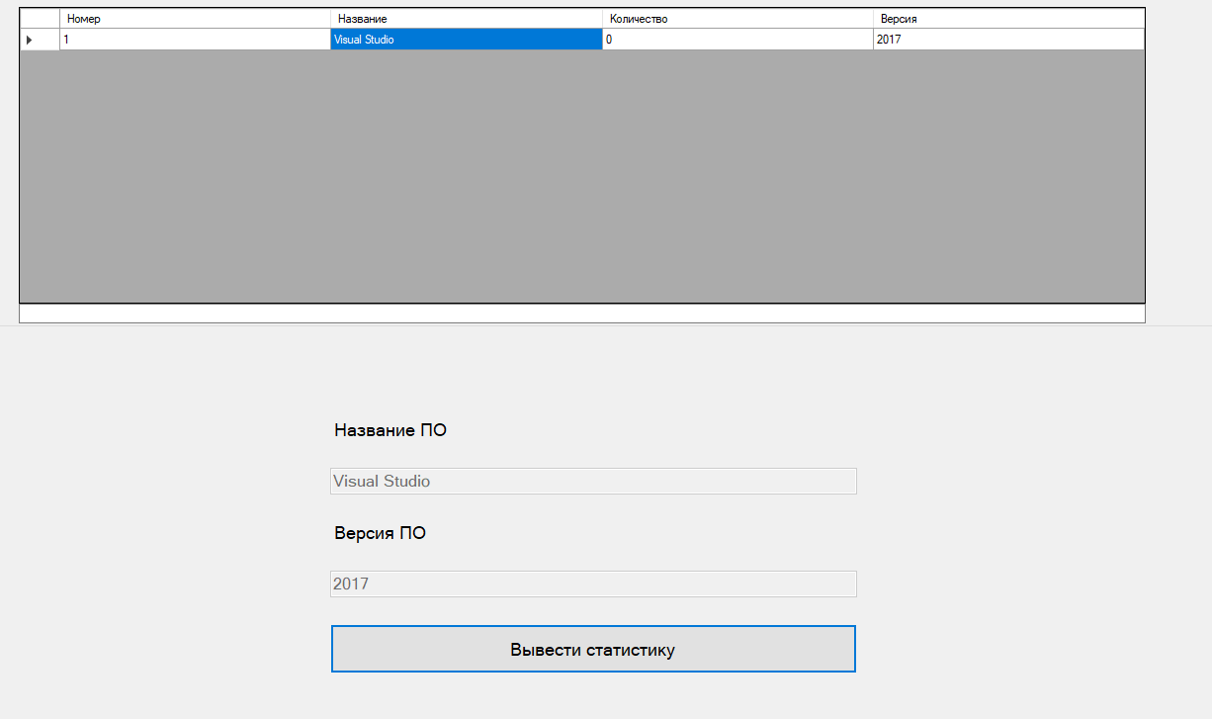

Рисунок 1.6 – Форма выведения статистических данных

На рисунке 1.7 Представлен результат вывода статистических данных о выданных лицензионных ключах Visual Studio 2017.

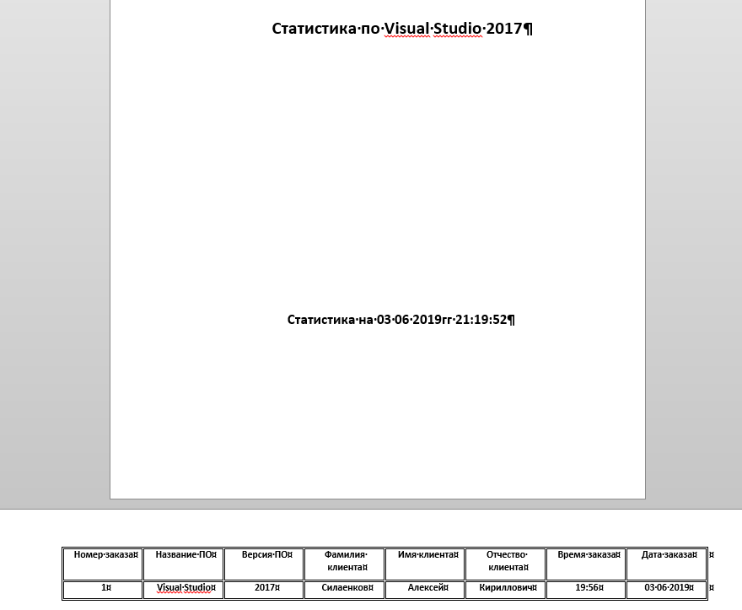

Рисунок 1.7 – Вывод статистических данных

Для отправки сообщения об ошибках администратору на почту была реализована отдельная вкладка (рис. 1.8).

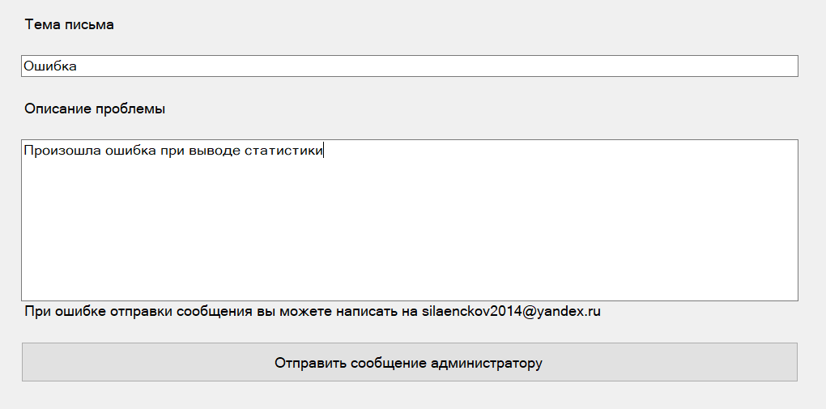

Рисунок 1.8 – Форма отправки сообщения об ошибках

После нажатия на кнопку «Отправить сообщение администратору» на почту администратора будет отправлено письмо (рис. 1.9).

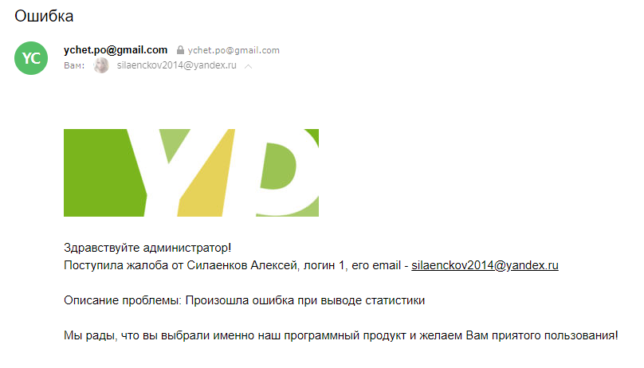

Рисунок 1.9 – Письмо об ошибке администратору